“齐鲁坐标·畅游山东”
发现城市系列定向赛（济南站）

在中国共产党成立100周年的关键历史节点，为讲好山东红色故事，赓续红色精神，特此以“齐鲁坐标·畅游山东”为主线举办发现城市系列定向赛，献礼建党100周年，助力“十四五”开局新征程。
以我省丰富的红色、旅游、科技、文化、历史、人文、地标建筑等资源打造30条比赛线路，设置近50余个任务打卡点。参赛选手沿途一路打卡，一路了解不同点位的城市故事，让参赛运动员在比赛的同时，领略我省城市文化、人文历史，感受城市魅力，让运动真正走进市民生活。打造“体育＋文化+旅游”的体育旅游赛事品牌，用赛事点亮城市名片，讲好山东故事，带动旅游消费及体育消费，促进区域经济发展。
一、赛事主题
“齐鲁坐标·趣游山东”发现城市系列定向赛
二、组织机构
主办单位：山东省体育局、山东省文化和旅游厅、山东广播电视台
承办单位：山东省无线电定向协会、各市体育（教育和体育）局、各市文化和旅游局、有关县（市、区）人民政府
协办单位：山东网络广播电视台海看体育、有关文旅集团、有关景区
技术指导单位：
三、时间、地点
1、启动仪式时间:2021年9月10日
2、比赛地点：各参赛城市地标性建筑、景区、体育场等
3、济南站：9月1日报名，10月17日开赛
四、赛事组织形式及规则
1、赛事形式：日赛及夜赛，个人赛、亲子赛、团队赛（4-5人）
2、赛事规则：
所有参赛队在规定时间内，集体穿越比赛指定点标，并完成相关任务，由工作人员验证，方可获得下一站打卡地点定位，在规定时间内整体完成整体路线及任务，即可完赛。
每参赛队需指定一名队长，参加赛事组委会安排的赛前培训，队长为该参赛队的负责人。所有参赛队须五人集体按照任务书指令到达每个点标并完成任务，且中途不得更换队员。
参赛队员需在赛事当天8:00之前到达比赛起点并接受检录，队长须在7:30前到达起点并签到、领取物品、召集队员。参赛队伍进入指定等候区域按指令依次出发，并在关门时间16:00点前到达终点。
所有参赛队员在比赛中必须统一穿着赛事组委会提供的比赛服装，并于前胸全程佩戴号码布。
五、赛事特点
1、趣味性:城市定向起源于定向越野，其比赛场地设置在城市范围内，集体育运动与休闲旅游为一体的比赛。每队由不同性别的五人组成，参赛队员需灵活运用地图及任务指令，在最短时间内通过徒步、骑行、地铁和公交方式按指定要求到访城市内特色景点和地标，并完成相应任务。
2、规模大: 单场赛事参赛队伍达600只队伍，参赛人次3000人以上。
3、线路多: 赛事以山东省红色旅游景区、革命遗址、历史纪念馆、旅游景区、都市风情、非遗传承、特色美食、现代科技、潮趣时尚、地标建筑等共打造30条比赛线路，设置近300个任务打卡点，以城市文化的百年历史、现代创意，打卡新旧文化碰撞的城市驿站，集齐“一步一世界”的城市坐标。
以济南站为例：
红色之旅【齐鲁书社旧址-瞿世玮故居旧址-现钟楼寺街遗址-中共山东省领导机关旧址-济南惨案纪念堂-解放阁】
甲泉山色【大明湖-千佛山-趵突泉-珍珠泉-黑虎泉-五龙潭-厚德泉-浆水泉】
古巷老街【芙蓉街-曲水亭街-王府池子-文庙-护城河-大舜文化-老舍故居-李清照故居】
时尚之都【印象济南-万象城-印象城-恒隆-CCPART创意港-宜家-阡陌书店-独角兽星空艺术馆】
百年文化【济南老邮局-解放阁-济南明府城曲山艺海博物-老商埠-齐鲁书社旧址-老火车站-洪家楼天主教】
寻味之旅【宽厚里-芙蓉街-草包包子铺-超意兴把子肉-亮亮面馆-甜沫唐-一户侯-孟家扒蹄】
亲子之旅【山东省博物馆-山东省美术馆-万象城匠心社-山东省科技馆-大明湖中央美院山东艺术教育中心-山东书城-胶济铁路博物馆】
4、联名邮政：每条线路设置1个打卡主题邮局，完成任务后得到一张文创城市地标明信片，盖专属邮戳后可邮寄明信片。外地选手另提供“EMS城市寄情”免首重服务。
5、特色文创：根据城市地标及文化特色，打造赛事特色奖牌、专属邮票及明信片、赛事包、赛事服。（见附件）
6、技术支撑：赛事专用微信小程序打卡系统，根据导航寻找点位，查看任务内容，剩余时间、成绩排名等。
六、活动宣传
（一）宣传周期
活动宣传周期分为：前、中、后三个阶段；
前期：活动开始前一个月；
中期：活动前一周；
后期：活动结束后；
（二）宣传渠道
以山东广播电视台体育频道和山东网络广播电视台海看体育为主，负责活动宣传片拍摄、活动当天实时报道，同时在新闻客户端、门户网站及短视频等其他新媒体上进行广泛宣传。
（三）宣传规模
1、省级电视台专题电视新闻报道；
2、至少3-5名网红参与活动并现场直播全程赛事；
3、10家以上全国知名新闻客户端实时推送；
4、10家以上官方纸媒宣传报道；
5、30家以上全国平面网站宣传报道；
（四）奥运明星助力
邀请1-3名奥运冠军参与活动出发仪式；
（五）山东网络电视台专区呈现
山东网络电视台以赛事专区呈现活动视频，视频将集中介绍赛事盛况、推介城市人文景观等特色。
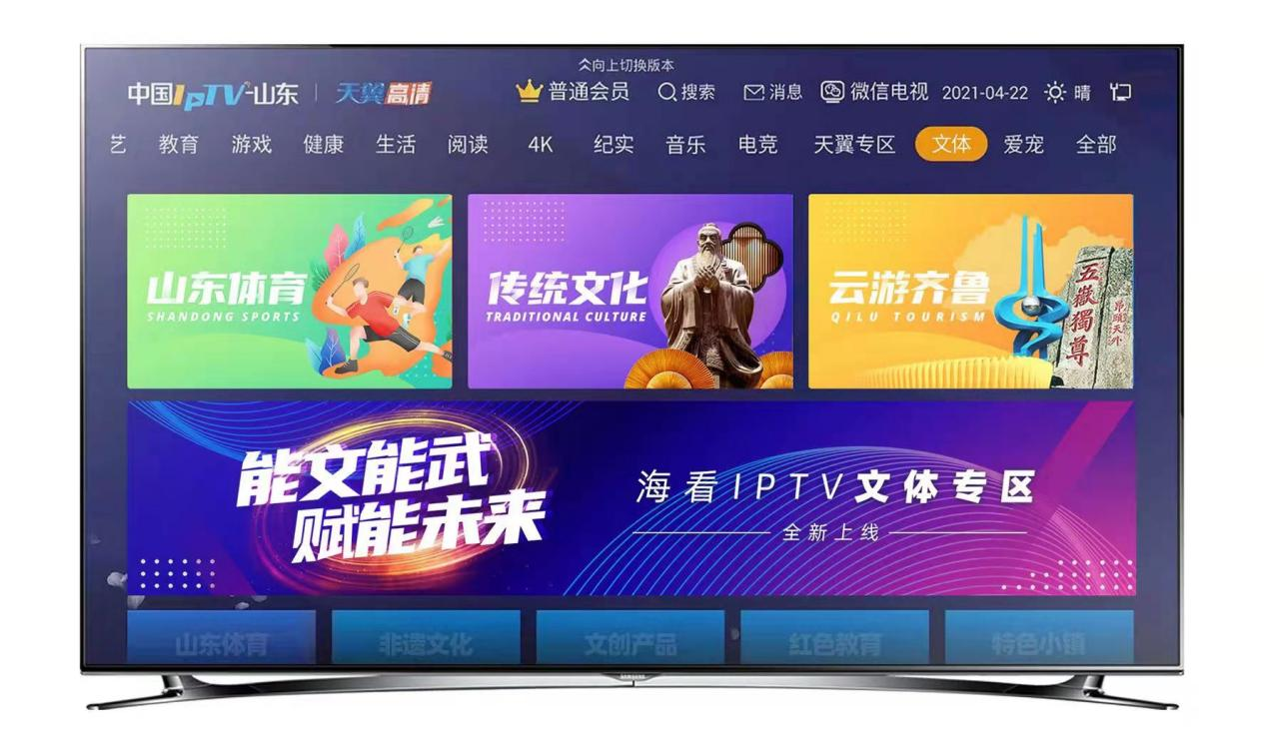
- 赛事经费
采取“市场化运作”模式，市场化筹措。(山东邮政、中信银行已基本达成合作意向，办赛资金已基本到位。)
八、赛事支持事项
（一）山东省文化和旅游厅
1、联合主办：下发活动通知；
2、协调资源：由省文旅厅协调赛事举办地参与景区、园区、产业基地等，在活动期间向赛事提供相关景区场地资源协调、门票折扣、免费等事宜；
3、活动官方公众号内容的审核与推送；
4、活动执行工作的指导与监督。
地市局要求：
- 联合主办：下发活动通知；
- 征求地市相关景区、
（二）山东省体育局
1、联合主办：下发活动通知；
2、协调资源：由省体育局协调赛事举办地体育局、体育产业基地等，在活动期间协调相关体育明星助力；
3、活动官方公众号内容的审核与推送；
4、活动执行工作的指导与监督。
（三）山东广播电视台
1、联合主办：下发活动通知；
2、山东电视台、新闻广播、体育频道、闪电新闻、IPTV等媒体渠道全面报道；
3、赛事期间选取5位主持人成为一组，全程直播赛事；
4、各栏目、频道双微内容的审核与推送；
（四）济南轨道交通
1、联合办赛：以主承办单位合作
2、赛事开发：共同拥有赛事招商开发权益
3、赛事联名卡：共同推出赛事联名地铁卡，内设10-20元，参赛队员当日参赛路线中乘坐使用，后续可作为地铁卡充值，具有一定推广作用。
4、工会合作：工会可组织济南轨道交通员工定制参赛赛事服装，开幕式专属方队，员工团建之余可以起到活力健康的品牌宣传作用。
5、打卡点设置：可将本次所有队员的打卡任务点设置在地铁站点内，将游戏任务与地铁文化相融合，起到品牌宣传作用。

2021年8月20日

附件：
特色团队奖牌初稿（以邮票为奖牌原型 结合济南地标
融入“集邮”主题）
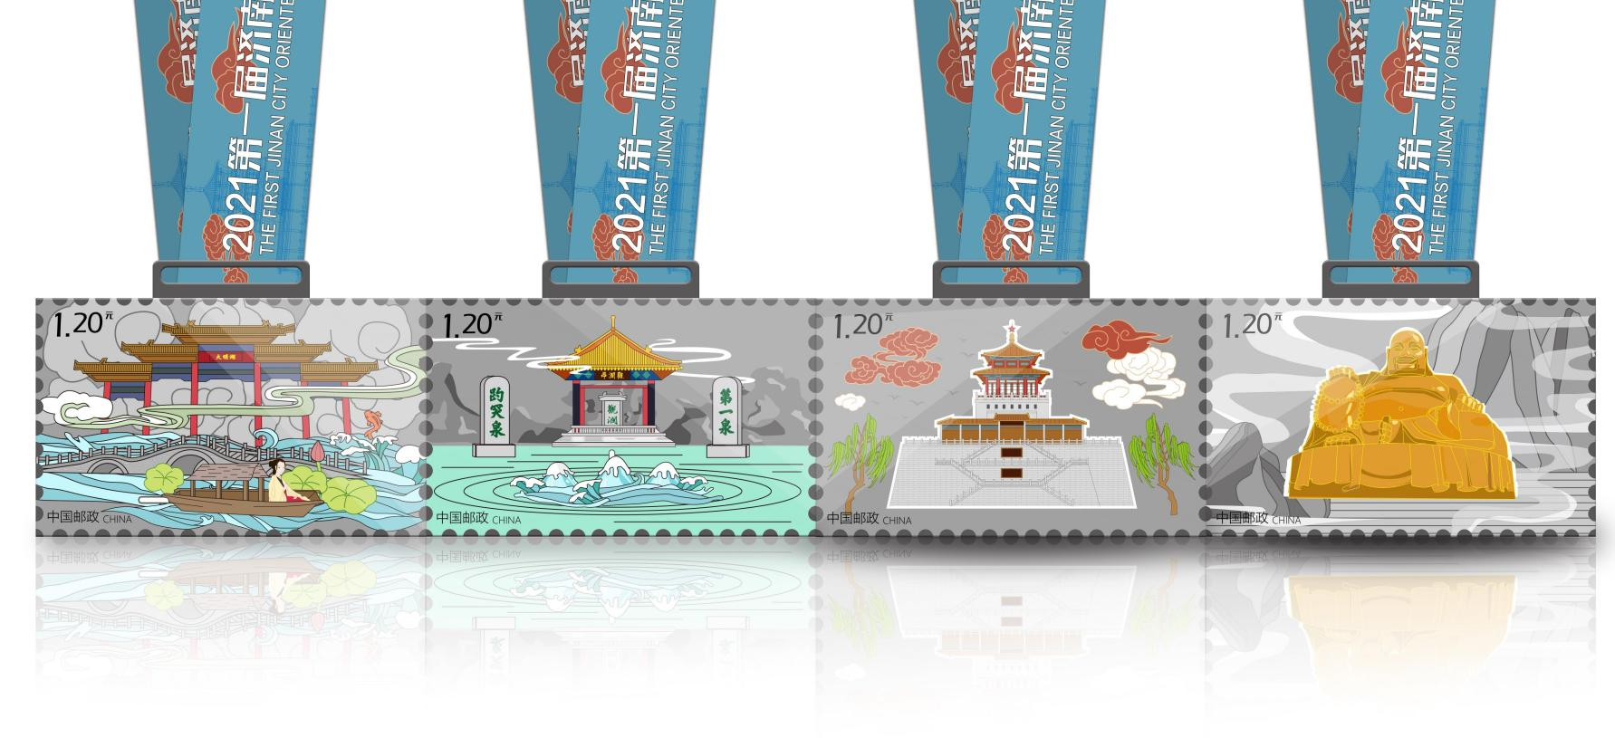

特色明信片初稿（以济南景点及著名历史人物为原创主题）
